2011年10月高等教育自学考试全国统一命题考试
微型计算机及接口技术 试卷
(课程代码04732)
一、单项选择题(本大题共20小题，每小题1分。共20分)
在每小题列出的四个备选项中只有一个选项是符合题目要求的，请将其代码填写在题后的括
l、以下设备属于微型计算机输入设备的是
A、键盘、鼠标、扫描仪
B.打印机、显示器、指示灯
C.打印机、音箱、扫描仪
D.指示灯、打印机、鼠标
2、8086／8088CPU的寄存器中，能在I／O操作时用作端口地址寄存器的是
4、AXB，BX
C.CX
D.DX
3、CPU在中断响应过程中，为了能正确地实现中断返回，必需
A、识别中断源
B.断点压栈
C.获得中断服务程序入口地址
D.清除中断允许标志IF[最新年份咨询qq593777558]
4、在CPU停机方式的DMA操作中，CPU
A、只能控制数据总线
B.只能控制地址总线
C.处于隔离状态
D.能传送所有控制信号
5、在8086CPU的下列四种中断中，需要由硬件提供中断类型码的是
A、INTR
B.INTO
C.INTn
D.NMT
6、8086的控制信号的作用是
A、控制CPU数据总线上数据流的流向
B.控制存储器读写操作的方向
C.控制流人、流出I／O接口信息的方向
D.上述A、
B.C三种作用都具备
7、动态RAM芯片在刷新时，刷新逻辑除提供刷新地址外，还必须提供的信号是
A、[最新年份咨询qq593777558]
B.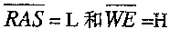
C.
D.
8、某一中断程序入口地址值填写在中断向量表的0080H～0083H存储单元中，则该中断对应的中断类型号一定是
A、1FH
B.20H
C.21H
D.22H
9、8253是一个16位可编程定时器计数器，以BCD码计数时，其计数范围是
A、0～9999
B.0～10000
C.1～9999
D.l～10000
10、在下列8253的四种工作方式中，GATE保持为高电平，8253在写入方式字和计数初
值以后开始工作，当计数初值减为0时，输出宽度为1个时钟周期的负脉冲，此时8253的工作方式设置为
A、方式0(计数结束中断)
B.方式1(硬件可重触发单稳态)
C.方式4(软件触发选通)
D.方式5(硬件触发选通)
11、执行LEAAX，VAR1指令后
A、寄存器AX是变量VAR1的值
B.寄存器AX是变量VAR1的有效地址
C.立即数VAR1送人寄存器AX
D.AX与VAR1的值交换
12、USB2．0采用高速模式，数据传输速率可达到
A.1．5Mb／s
B.12Mb／s
C.480Mb／s
D.2400Mb／s
13、一个PCI总线系统同步时钟由33MHz上升到66MHz，数据通道由32位扩展到64位，
其峰值最高速率可达
A、33MB／sB，66MB／s
C.132MB／s
D.528MB／s
14、当8086进行取指令操作时，自动选择的段基值是在
A、CS中
B.DS中[最新年份咨询qq593777558]
C.ES中
D.Ss中
15、引脚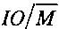是用于CPU
A、8086
B.8088
C.80386
D.Pentium
16、为8086CPU的地址／数据分时复用的引脚，在总线读操作时用作数据总线的时钟周期是
A、
B.
C.
D.
17、EPROM芯片Intel2732A在编程方式时[本科目答案页面导航：http://zk.ikaoti.cn/zikao.htm]
A、
B.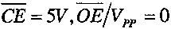
C.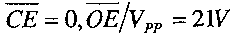
D.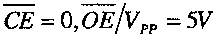
18、某容量为16KB的RAM的起始地址为30000H，采用全译码法实现片选控制，则该RAM芯片的末地址为
A、31FFFH
B.32FFFH
C.33FFFT-I
D.34FFFH
19、在存储器译码电路中，对应于多个存储地址可以选中同一个存储字的片选控制方法有
A、全译码法和部分译码法[最新年份咨询qq593777558]
B.全译码法和线选法
C.部分译码法和线选法
D.全译码法、部分译码法和线选法
20、凡是CPU能够屏蔽的中断，被称为可屏蔽中断。所谓“屏蔽”是指
A、接口中的中断请求触发器=1
B.接口中的中断屏蔽触发器=1
C.接口中的中断屏蔽触发器=0
D.CPU中的中断允许触发器=1
二、多项选择题(本大题共5小题，每小题2分，共10分)
21、8086CPU的存储器读／写、I／O端口读／写四类基本时序中，反映了数据流动方向的信号有
A、
B.C，
D.
E.
22、在以下指令中，不符合8086汇编语言程序格式的指令是
A、ADCAX，1234H
B.MOVDS，3000H
C.PUSHAL
D.XORCL，80FFH
E.ADDAL，[BX]
23、北桥芯片的选择决定了
A、支持CPU的类型
B.内存的类型
C.PCI接口的个数
D.CPU与AGP的数据传输速率
E.USB接口的版本
24、一个采用中断方式的输出接口，通常必须要有
A、数据输入端口
B.数据输出端口
C.控制端口
D.状态端口
E.中断控制逻辑
25、在微机与控制系统的接口中，从传感器输出一个模拟信号到微处理器之间通常包括的部件有
A、量程放大器
B.移位寄存器
C.采样保持电路
D.D／A转换器
E.AID转换器
三、填空题(本大题共5小题。每小题2分，共10分)
请在每小题的空格中填上正确答案。错填、不填均无分。
26、ALE的高电平由 指令和 指令产生。
27、有一EPROM芯片的地址范围为30800H~30FFFH，无地址重叠，则该芯片的存储容量
为 。
28、8086的中断向量表用来存放 。
29、DMA操作有三种基本方法 、周期扩展和 。
30、为使传送过程更可靠，在串行异步通信接口中设立了三种出错标志，分别是 、
和奇偶错。
四、简答题(本大题共5小题，每小题4分，共20分)
31、8086CPU是在什么情况下被复位的?复位时，CPU内寄存器又处于何种状态?
32、ROM、PROM、EPROM、EEPROM在功能上各有何特点?
33、简述用CPU的停止方式实施的DMA操作步骤。
34、方式0计数结束中断和方式1硬件可重触发单稳态是8253六种工作方式中的两种，试说明这两种工作方式中GATE信号的主要作用。
35、通常总线标准是通过哪些主要途径制定的?
五、简单分析设计题(本大题共3小题。第36小题6分，第37—38小题各7分。共20分)[[微信公众号：ikaoti]
36、设X1、X2至X10为10个无符号数，试阅读下列程序：
BLOKDWX1,X2，X3，X4，X5,X6,X7,X8,X9,X10
COUNTEQU10
RESUIJDWCOUNT,?
LEABX．BLOK-2
MOVCX．RESULT
XORAX．AX
GOON：ADDBX．2
CMPAX，[BX]
JAENEXT
MOVAX，[BX]
NEXT：LOOPGOON
MOVRESULT+2,AX
要求：
(1)说明该程序段的功能。
(2)程序执行完后，AX、BX、CX中存放的内容分别是什么?
37、某8088微机系统存储器电路如题37图所示，试问：(1)RAM和EPROM的存储容量各是多少?地址分配范围各是多少?有无“地址重叠”情况存在?(2)完成数据总线及控制总线．和与RAM芯片的连线。
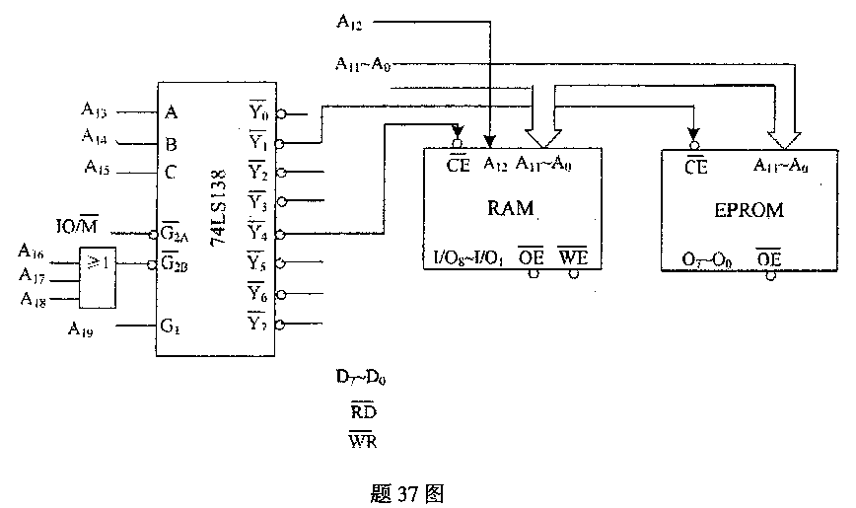
38、A／D转换器如题38图所示，试说明器件的运行过程及各信号的作用。
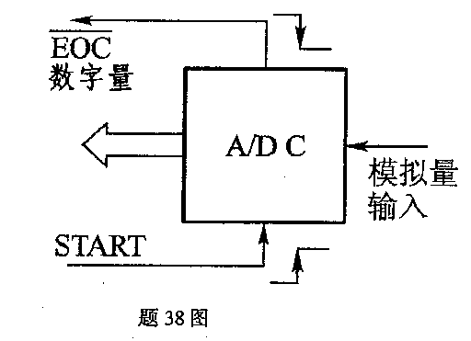
六、综合分析设计题(本大题共2小题，每小题10分，共20分)
39、8255与打印机的接口如题39图所示，打印机打印的控制程序如下：
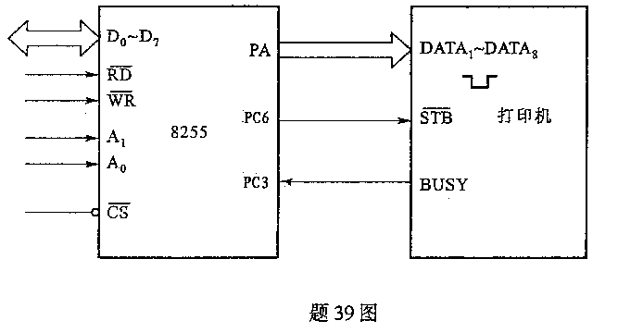
MOVAX．2000H
MOVDS，AX
MOVBX．3000H
MOVCX．100
MOVAL，10000001B(81H)；8255初始化
OUT63H，AL
LOP：INAL，62H
TESTAL．08H
JNZLOP
MOVAL，[BX]；A口输出
OUT60H，AL
MOVAL，0DH；产生
0UT63H．AL
MOVAL．OCH
OUT63H，AL
MOVAL，0DH
OUT63H，AL
INCBX
LOOPLOP
MOVAH，4CH
INT21H
8255的控制字格式如下：
方式选择控制字
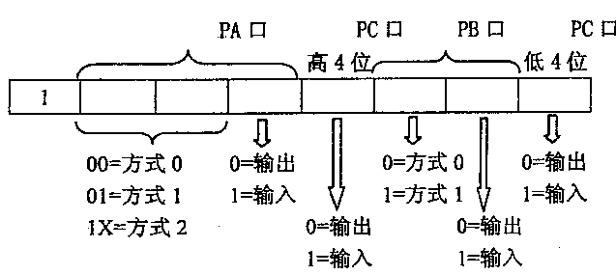
PC口按位置／复位控制
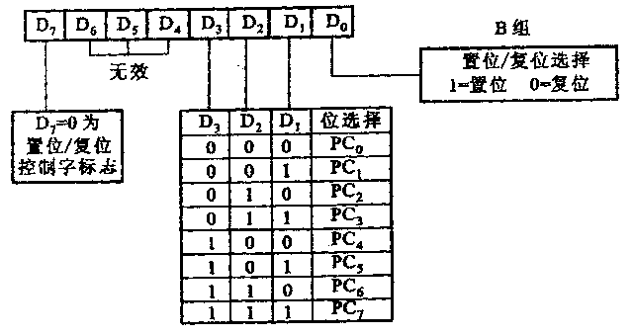
请回答：(1)8255的PA口工作于哪种方式(写出方式编号及名称)，是用作输入还是输出?
用作何种端口?并写出属于哪种数据传送的控制方式，为什么?
(2)8255的PC口工作于哪种方式，其作用是什么?
(3)完整地论述该段控制程序所实现的功能。
(初始化时，控制字中无关项按“0”设定)
40、8253．5计数通道0的电路连接如题40图所示，请回答：
(1)该通道工作于哪种工作方式(写出方式编号及名称)?
(2)计算计数初值(写出计算过程)。
(3)写出写入计数初值的程序段(要求采用二进制计数)，给出8253—5的端口地址为901-1～93H。
(4)如果电路中GATE0不接固定电源+5V，要使在计数结束时OUT0输出同样波形，则GATE0端必须接上什么信号?此时计数通道0工作于哪种工作方式(写出方式编号及名称)?
